SESIÓN DE APRENDIZAJE DE REFORZAMIENTO

I. DATOS GENERALES
TÍTULO DE LA SESION: | “CADA ELECCIÓN TIENE UN COSTO: COMPRENDEMOS LA ESCASEZ Y EL COSTO DE OPORTUNIDAD”
UNIDAD DE APRENDIZAJE | V | BIIMESTRE | III
AREA | CIENCIAS SOCIALES | GRADO: | 1° | SECCIÓN | A, B y C
DOCENTE | María Navarro | FECHA | Del 31 de agosto al 04 de setiembre N° HORAS PEDAGÓGICAS 1h

II.- PROPOSITO DE APRENDIZAJE

COMPETENCIA | CAPACIDAD | CRITERIOS DE EVALUACIÓN | EVIDENCIAS | INSTRUMENTOS DIE EVALUACIÓN
Gestiona responsablemente los recursos económicos | - Comprende las relaciones entre los elementos del sistema económico y financiero.  - Toma decisiones económicas y financieras. | - Diferencia necesidades y recursos limitados.  - Identifica las alternativas que puede elegir.  - Justifica una decisión considerando aquello a lo que renuncia. | FICHA DE ANÁLISIS | Lista de cotejo
ENFOQUES TRANSVERSAL | ACCIONES OBSERVABLES
E. DE DERECHOS | - Reconocer y valorar los derechos individuales y colectivos que tenemos las personas en el ámbito privado y público
E. DE BÚSQUEDA DE LA EXCELENCIA | - Disposición a adquirir cualidades que mejorarán el propio desempeño y aumentarán el estado de satisfacción consigo mismo y con las circunstancias.

III.- MATERIALES DE LA SESION DE APRENDIZAJE

Ficha de trabajo
Lectura e imágenes

IV.SECUENCIA DIDÁCTICA:
PROCESO | ESTRATEGIAS METODOLÓGICAS | RECURSO | TIEMPO
Inicio | Motivación: “Solo puedo elegir una”. La docente presenta la siguiente situación:  María tiene S/ 10. Después de clases quiere comprar una merienda. En la tienda encuentra:  - Sándwich: S/ 7  - Jugo: S/ 5  - Galletas: S/ 3  - Yogur: S/ 4  María quiere comprar el sándwich y el jugo, pero solo tiene S/ 10.  El docente pregunta:  - ¿Puede comprar todo lo que quiere?  - ¿Qué recurso es limitado?  - ¿Qué podría comprar María?  - Si compra el sándwich, ¿a qué tendría que renunciar?  Propósito: Los estudiantes de 1ero analizan situaciones cotidianas de escasez de recursos y explican el costo de oportunidad de sus decisiones, reconociendo que elegir una alternativa implica renunciar a otra.  Conflicto cognitivo  “Si tenemos muchas necesidades y deseos, pero nuestros recursos son limitados, ¿cómo podemos tomar la mejor decisión?” | Imágenes  Plumones  Pizarra | 5 min.
Desarrollo | Comprendemos los conceptos: La docente explica de manera breve y contextualizada:  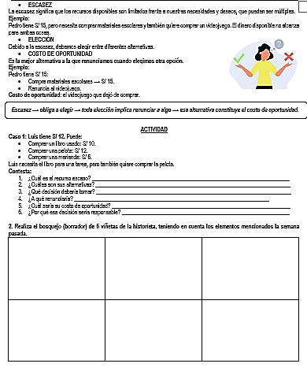 | Ficha de trabajo  Pizarra  Plumones  Hojas | 15 min.  20 min.
Cierre | METACOGNICIÓN  - Hoy aprendí que…  - Antes pensaba que el costo de oportunidad era…  - Ahora comprendo que…  - Cuando tenga que tomar una decisión económica, debo… | Hojas  Lapicero | 5 min.

________________________________
V°B° DIRECTOR
________________________________
V°B° SUBDIRECTOR

________________________________
DOCENTE
________________________________
COORDINADOR

